Versuch 07: Elektronenbeugungsröhre

1. Einordung in den Kernlehrplan für den Grundkurs

Kompetenzen gemäß KLP:

Die Schülerinnen und Schüler…

… bestimmen die Geschwindigkeitsänderung eines Ladungsträgers nach Durchlaufen einer elektrischen Spannung (UF2),
… erläutern die Aussage der de Broglie-Hypothese, wenden diese zur Erklärung des Beugungsbildes beim Elektronenbeugungsexperiment an und bestimmen die Wellenlänge der Elektronen (UF1, UF2, E4).
… erläutern am Beispiel der Quantenobjekte Elektron und Photon die Bedeutung von Modellen als grundlegende Erkenntniswerkzeuge in der Physik (E6, E7),
… untersuchen, ergänzend zum Realexperiment, Computersimulationen zum Verhalten von Quantenobjekten (E6).

2. Versuchsidee und didaktisch-methodisches Vorgehen

Die Elektronenbeugungsröhre ist der letzte Versuch im Themenbereich Quantenobjekte. Bisher wurden Wellen- und Teilcheneigenschaften des Photons sowie die Teilcheneigenschaften des Elektrons diskutiert. Es bieten sich im weiteren Unterrichtsverlauf z.B. folgende beiden Vorgehensweisen an:
- Die historisch-genetische Vorgehensweise nimmt die Situation in den Blick, die Louis de Broglie dazu brachte, seine Hypothese der Materiewelle aufzustellen. Des Weiteren kann die Zufallsentdeckung von Davisson und Germer thematisiert werden, um dann als Demonstrationsexperiment die Elektronenbeugungsröhre vorzuführen und zu diskutieren.
- Die zweite Möglichkeit besteht darin, auf dem zuvor diskutierten Fadenstrahlrohr aufzubauen und durch die Interferenzerscheinung in der Beugungsröhre einen kognitiven Konflikt bei den Schülerinnen und Schülern auszulösen. Die Vorstellung von der Materiewelle wird dann im Anschluss thematisiert.

Wie immer die Entscheidung fällt, der Versuch steht letztendlich im Zentrum. Die Schülerinnen und Schüler kennen das Fadenstrahlrohr und haben in diesem Zusammenhang die Erzeugung und Beschleunigung von Elektronen im elektrischen Feld sowie deren Bewegung im elektrischen und magnetischen Feld diskutiert. Die Elektronenröhre wird ihnen demzufolge bekannt vorkommen. So können die obengenannten physikalischen Phänomene wiederholt werden. Die Methode der Sichtbarmachung des Elektronstrahls im Fadenstrahlrohr durch die Gasbefüllung der Vakuumröhre wird der Sichtbarmachung der auftreffenden Elektronen auf dem Zinksulfidschirm gegenübergestellt. Da in den letzten Jahren die klassischen Röhrenfernseher und –monitore aus den Haushalten und Büros mehr und mehr verschwinden, ist es für viele Schülerinnen und Schüler keine Selbstverständlichkeit mehr, die Bildentstehung in diesen Geräten zu kennen.

Bei der Durchführung des Versuchs wird das Ringmuster auf dem Leuchtschirm beschrieben. Über die Entstehung des Musters werden Hypothesen gebildet. Bei geeigneter Aktivierung des Vorwissens sollte es kein Problem darstellen, dass die Schülerinnen und Schüler die Vermutung äußern, dass hier Beugungsphänomene eine Rolle spielen. Dies führt dann direkt zur Behandlung der de Broglie Hypothese und deren Bestätigung durch das Experiment von Davisson und Germer.

3. Erforderliche Geräte
- Elektronenbeugungsröhre
- Netzgerät für Beschleunigungsspannung und Heizspannung
- Messgeräte für Heizstrom
- Diverse Kabel, Erdungskabel, Widerstand

4. Aufbau und Versuchshinweise
Der Versuch wird nach dem Anleitungsblatt des Herstellers aufgebaut. Die dazu benötigten Geräte sind in der Regel in jeder Physiksammlung vorhanden. Folgende Hinweise sind dabei zu beachten:
- Die Kathode ist relativ empfindlich bei zu hohen Strömen, es wird darum empfohlen einen Widerstand zur Strombegrenzung in den Schaltkreis einzubauen.
- Bei der Beschleunigungsspannung handelt es sich um eine berührungsempfindliche Spannung von bis zu 4 kV. Es ist ein entsprechendes Warnschild aufzubauen und die Vorschriften der RiSU (s.u.) sind einzuhalten.
- Die Beobachtung der Beugungsringe ist nur bei verdunkeltem Raum möglich. Evtl. kann der zentrale, sehr helle Fleck abgeklebt werden.

Ein Beispielaufbau wird in Abbildung 1 gezeigt. Im Vordergrund ist die Steckplatte mit einem 10 Ohm Begrenzungswiderstand zu erkennen.
Abbildung 2 zeigt die Elektronenbeugungsröhre in Nahaufnahme.
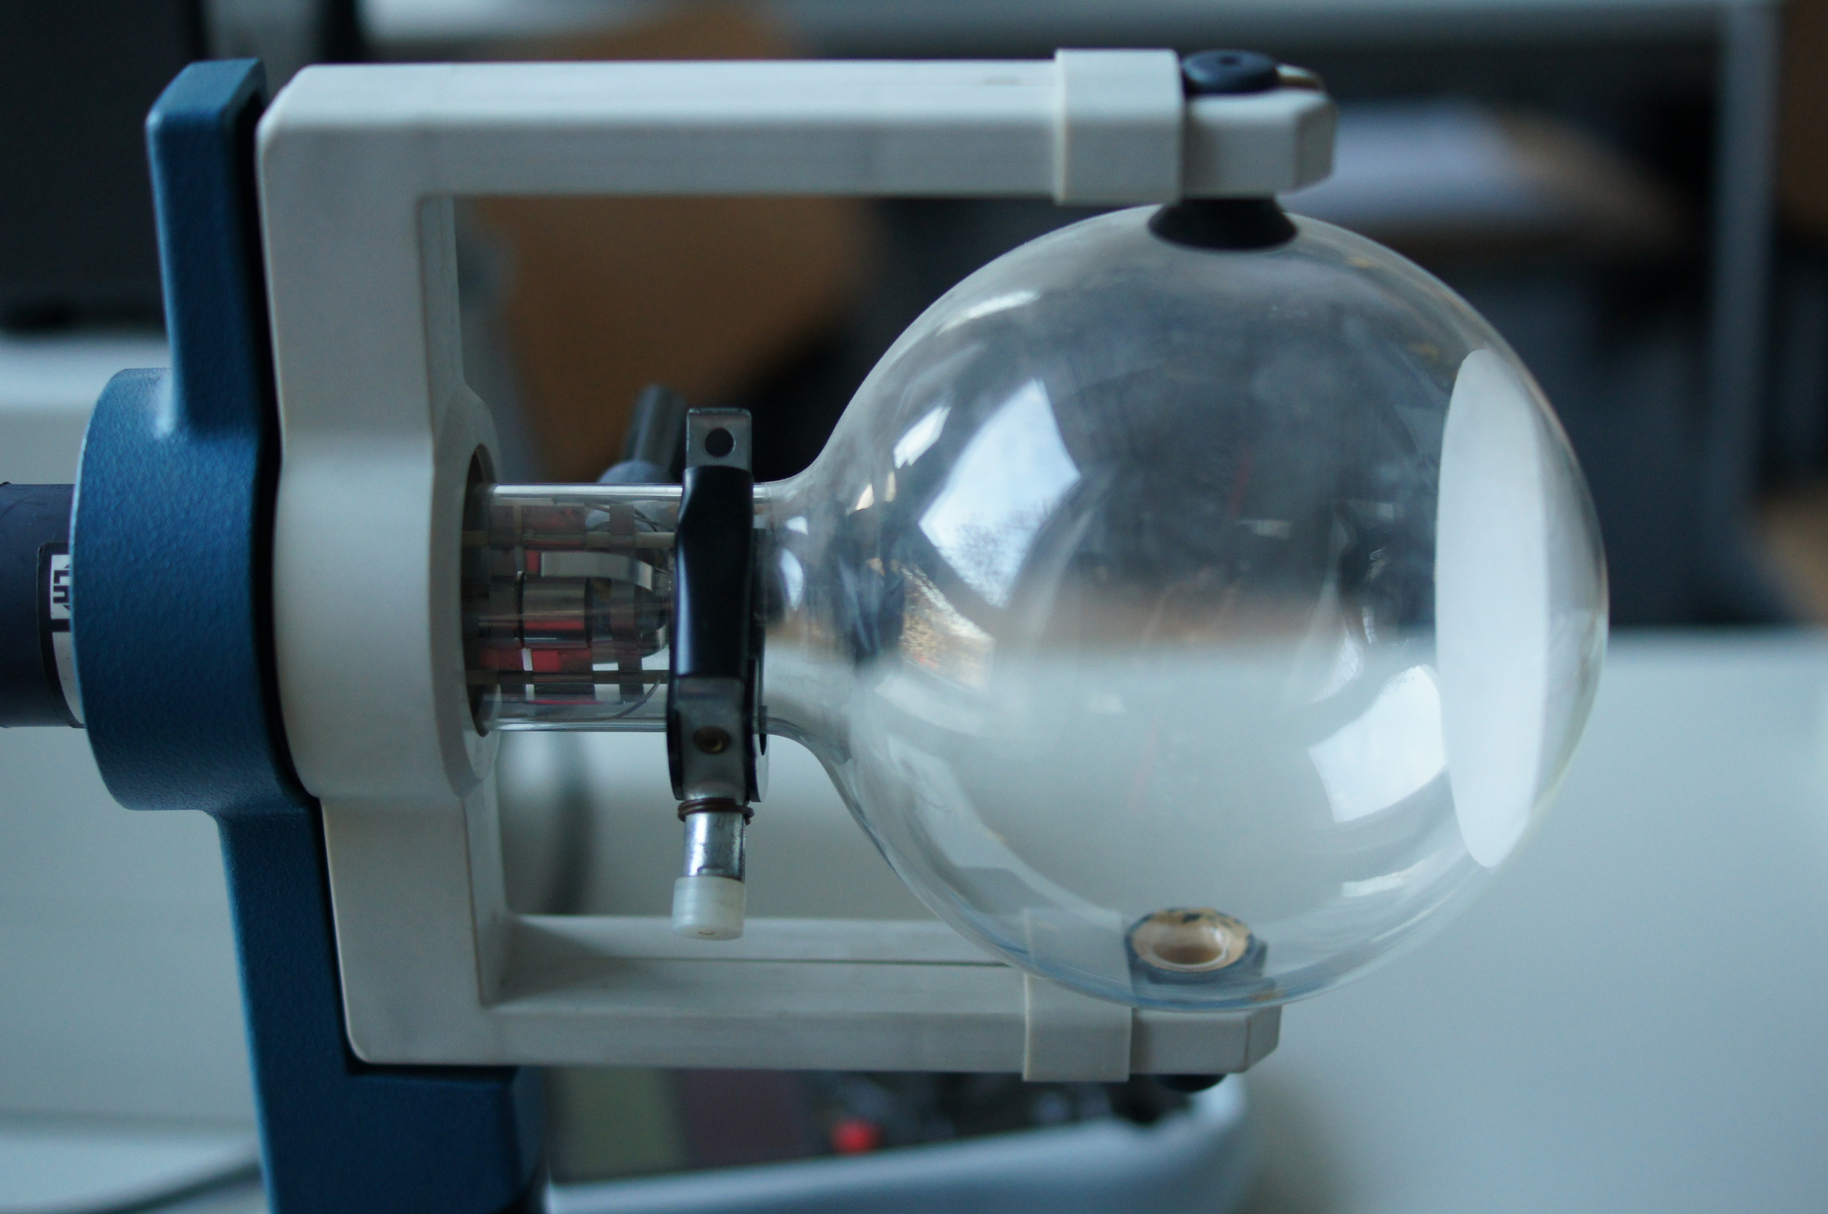
Abb. 2: Elektronenbeugungsröhre

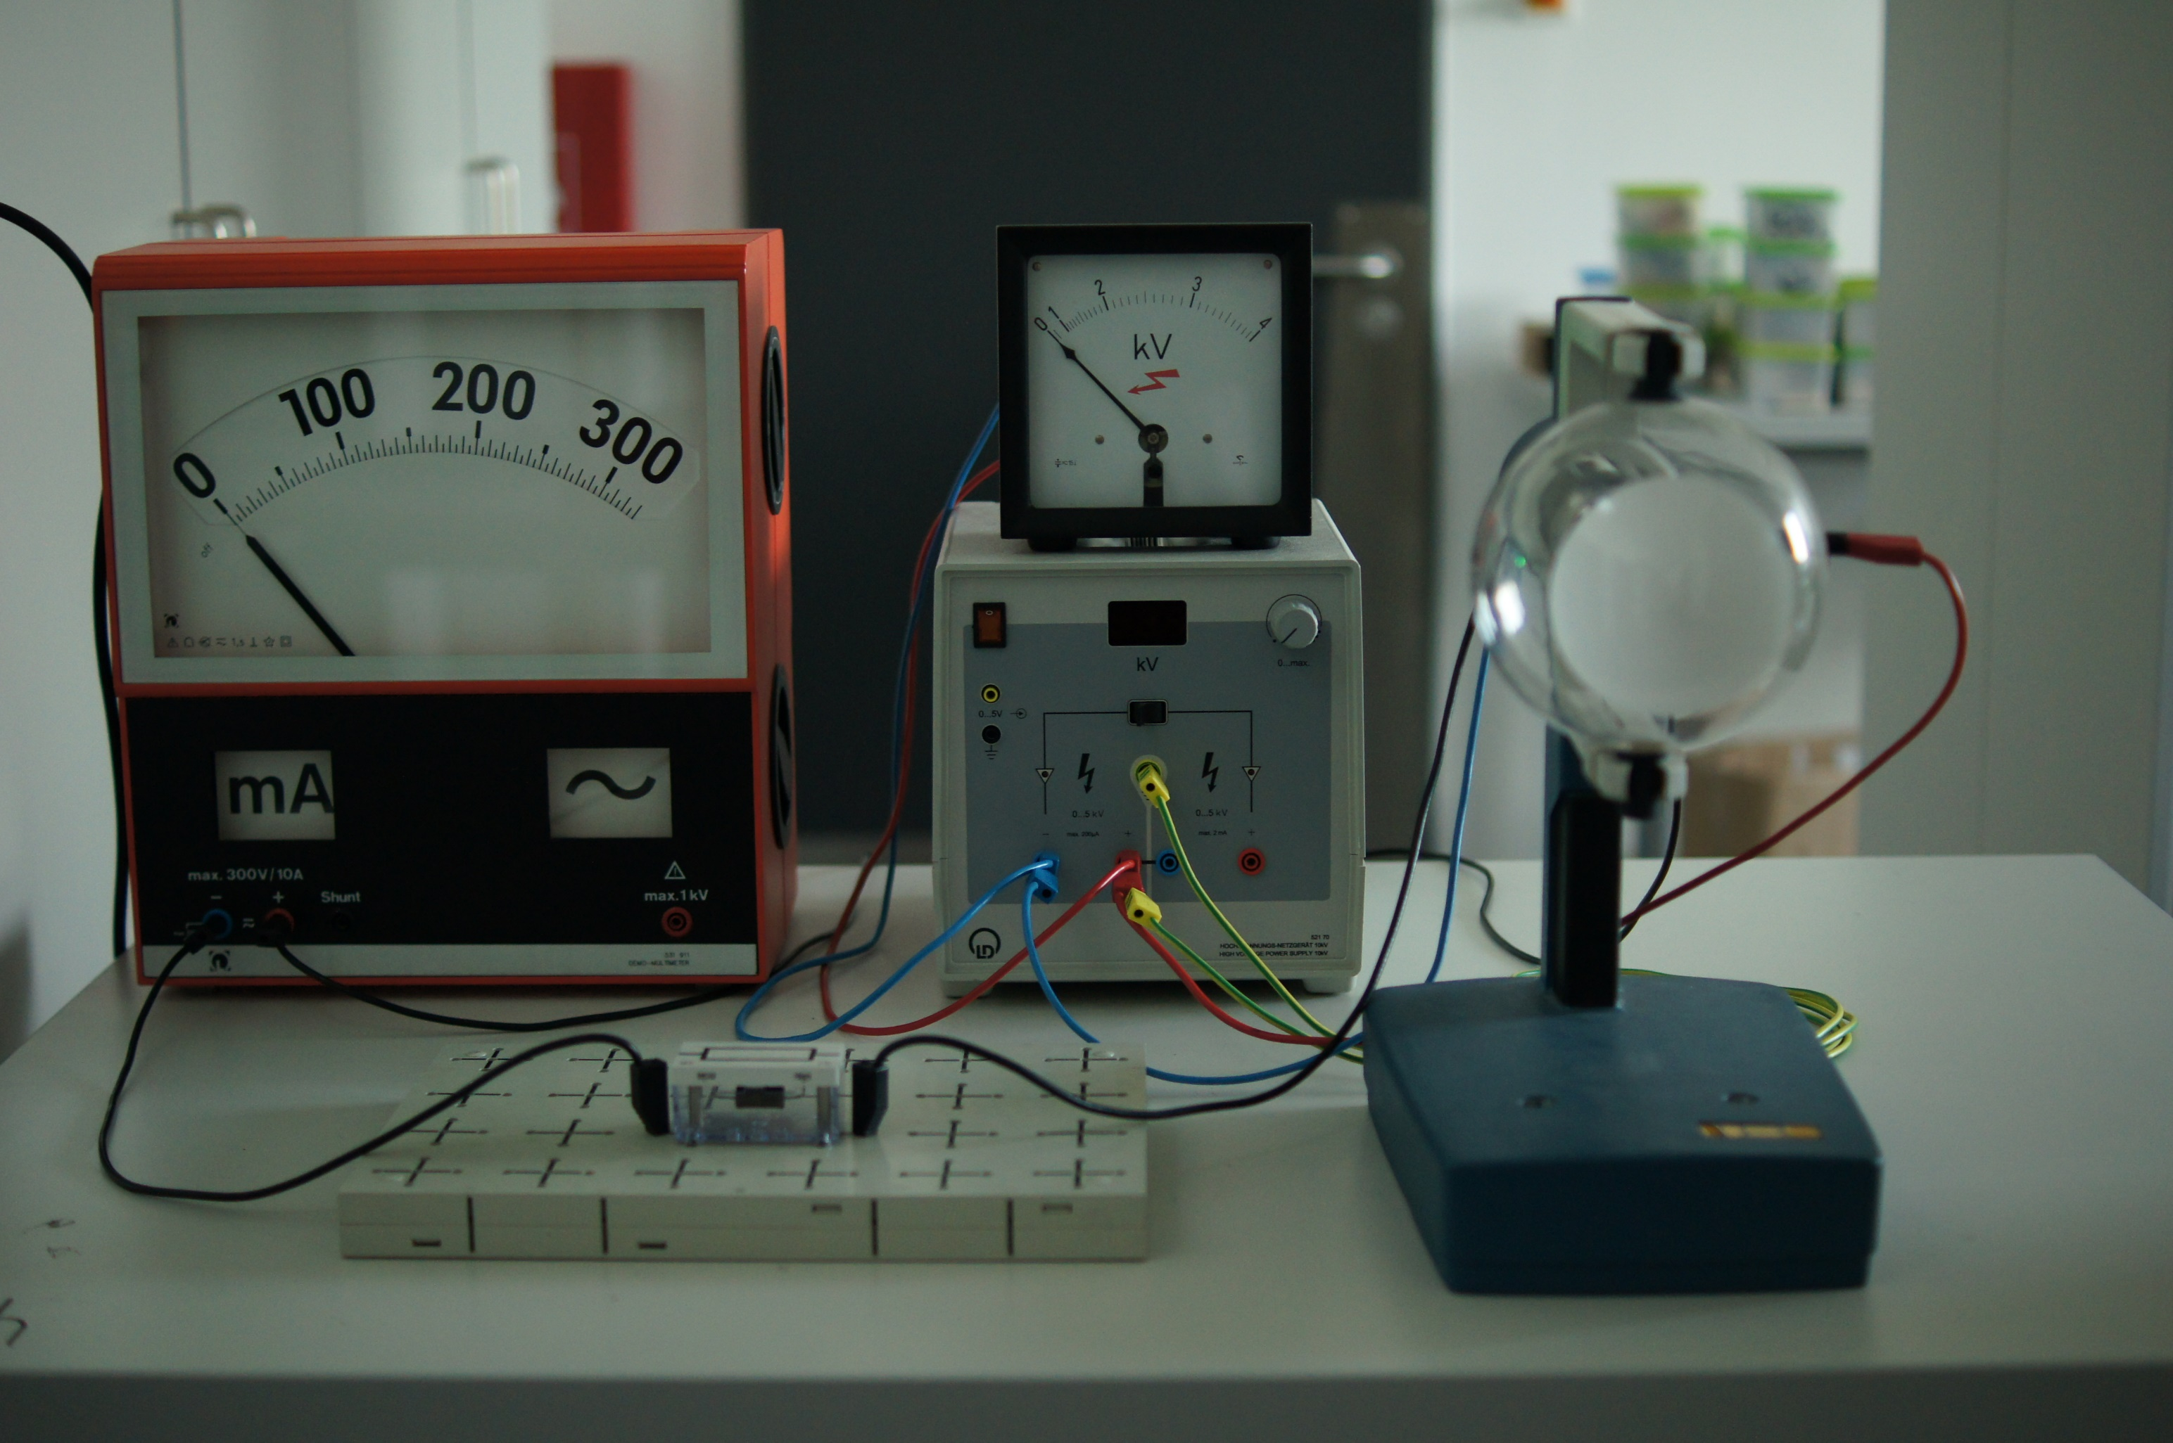
Abb. 1: Versuchsaufbau mit Hochspannungsnetzteil, Hochspannungsvoltmeter, Strommessgerät und Elektronenbeugungsröhre. Im Vordergrund ist der Begrenzungswiderstand zu sehen.

Bei der Verkabelung ist darauf zu achten, dass die Masse verbunden ist. In dem gezeigten Aufbau wird die Heizspannung an der Rückseite des Netzgerätes angeschlossen. Es empfiehlt sich die Heizspannung langsam hoch zu regeln. Es dauert auch etwa eine halbe Minute, bis die Emission stabil ist.
Nun wird die Beschleunigungsspannung erhöht bis eine gute Darstellung der Beugungsringe erreicht ist. Die benötigte Spannung liegt bei ca. 4 kV. In Abb. 3 ist der Versuchsaufbau im Betrieb dargestellt. Gemessen werden der Heizstrom und die Beschleunigungsspannung.
Abbildung 4 zeigt die Beugungserscheinung.
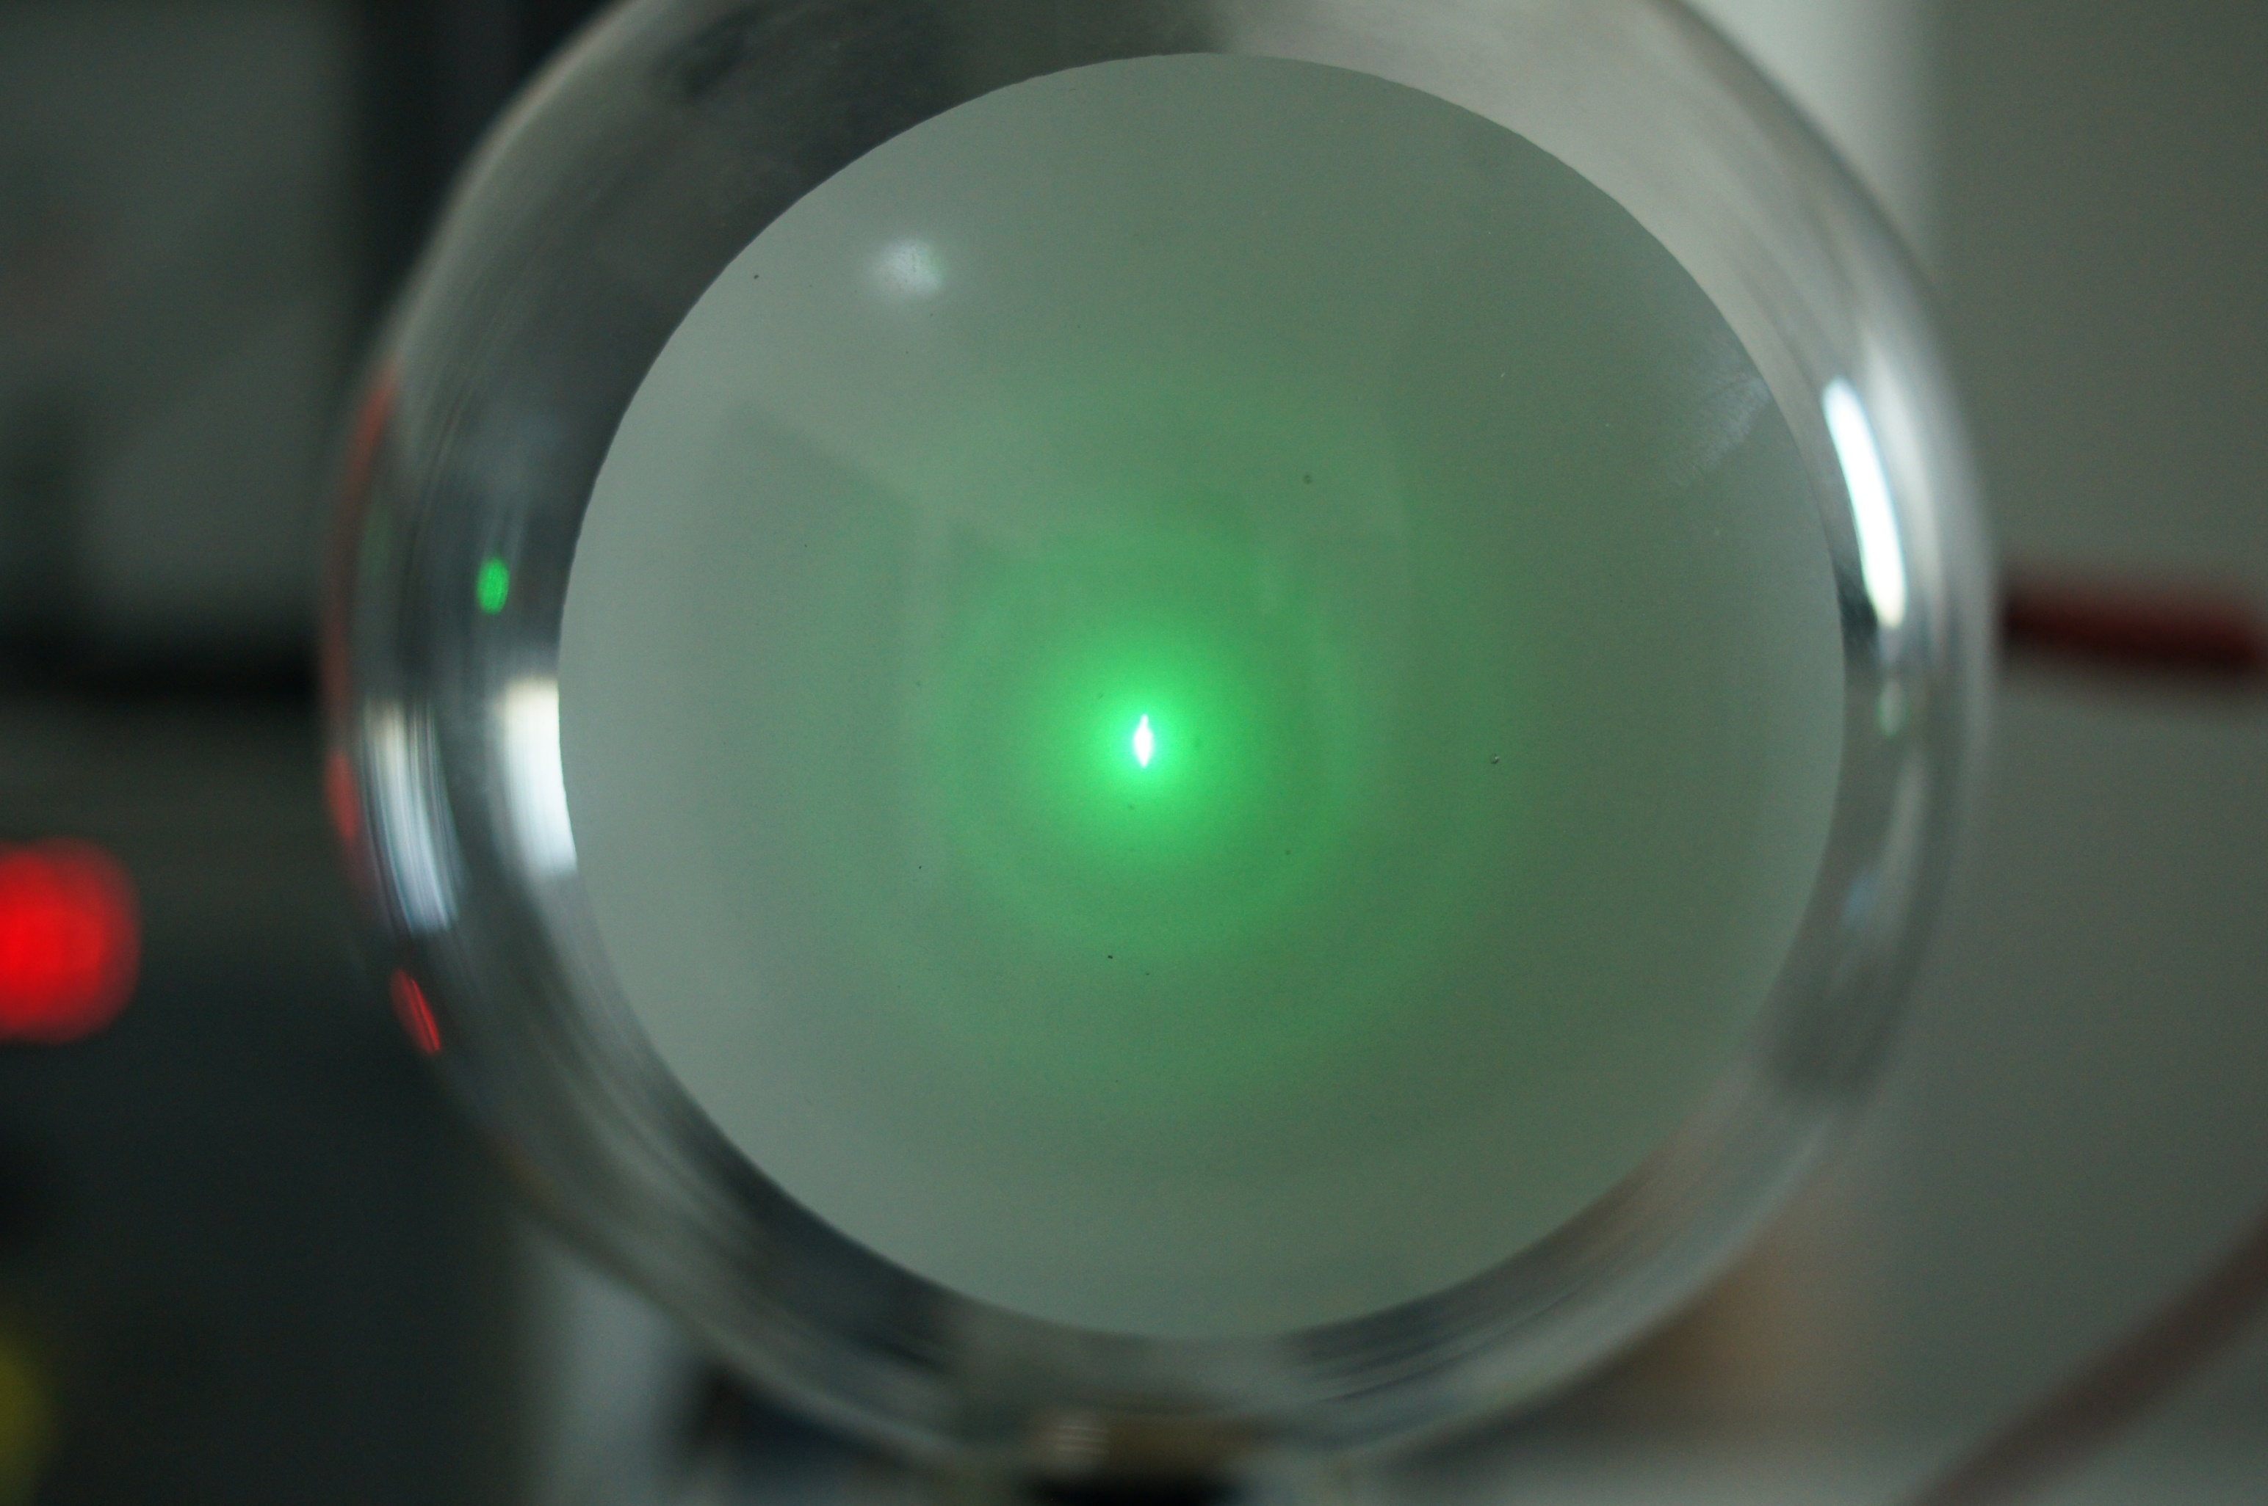
Abb. 4: Beugungserscheinung der Elektronen, zur besseren Sichtbarkeit kann das zentrale Maximum abgeklebt werden.
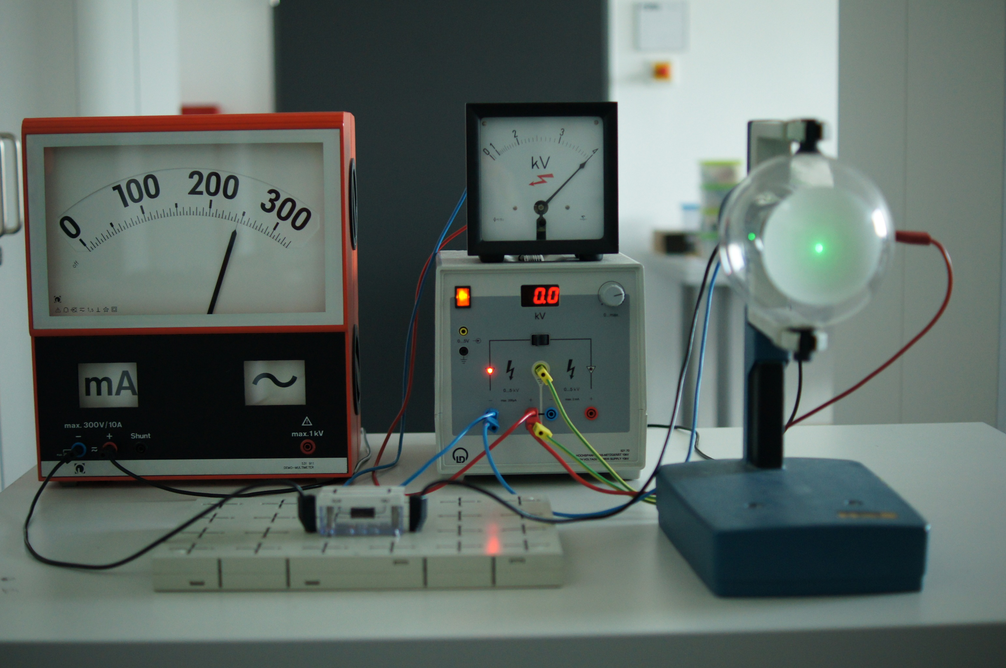
Abb. 3: Aufbau im Betrieb, Der Heizstrom beträgt ca. 250 mA, die Beschleunigungsspannung 4 kV.
Zur Veranschaulichung des Entstehungsmechanismus der Beugungsringe kann das optische Analogon demonstriert werden so die Materialien in der Sammlung vorhanden sind. Dazu dient ein Kreuzgitter, welches mit Laserlicht durchleuchtet wird. Beim schnellen Drehen des Gitters im Laserstrahl entstehen Beugungsringe, wie sie auch in der Elektronenbeugungsröhre sichtbar sind.
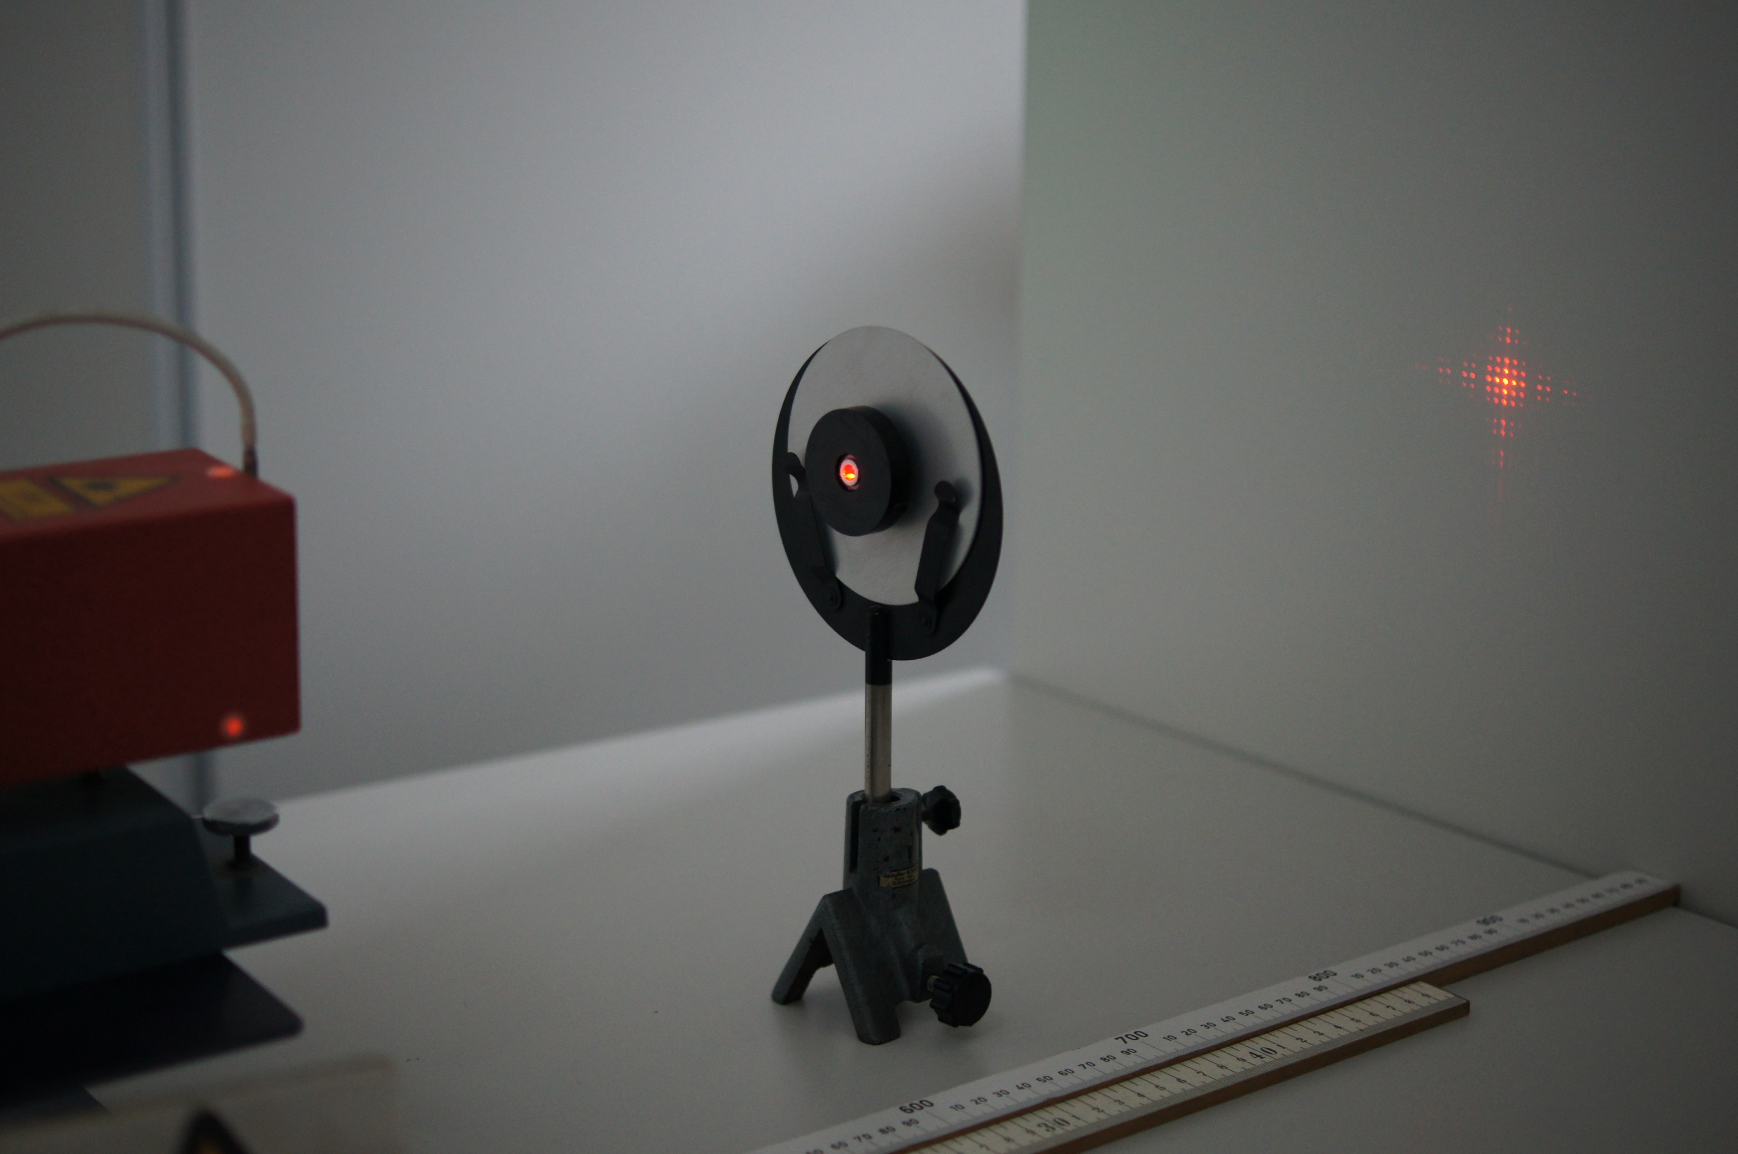
Abb. 5: Aufbau des Versuches zum optischen Analogon zur Elektronenbeugung aus einem HeNe-Laser und dem otischen Kreuzgitter.

Abbildung 5 zeigt den Aufbau mit Laser und Kreuzgitter.
Im Ablauf dieses didaktisch sehr unterstützenden Versuches wird zuerst das Beugungsmuster des Kreuzgitters in Ruhe vorgeführt. Durch Drehen der hellen Aluminiumscheibe wird das Gitter im Lichtstrahl gedreht. Erfolgt die Drehung sehr schnell, so können die Beugungsmaxima nicht mehr einzeln aufgelöst werden und es zeigen sich Beugungsringe genauso wie im Fall der Elektronenbeugung. Die Abbildung 6 zeigt in verschieden Aufnahmen den Ablauf: Kreuzgitter in Ruhe bei verschiedenen Positionen, beim langsamen Drehen und bei schneller Drehung.
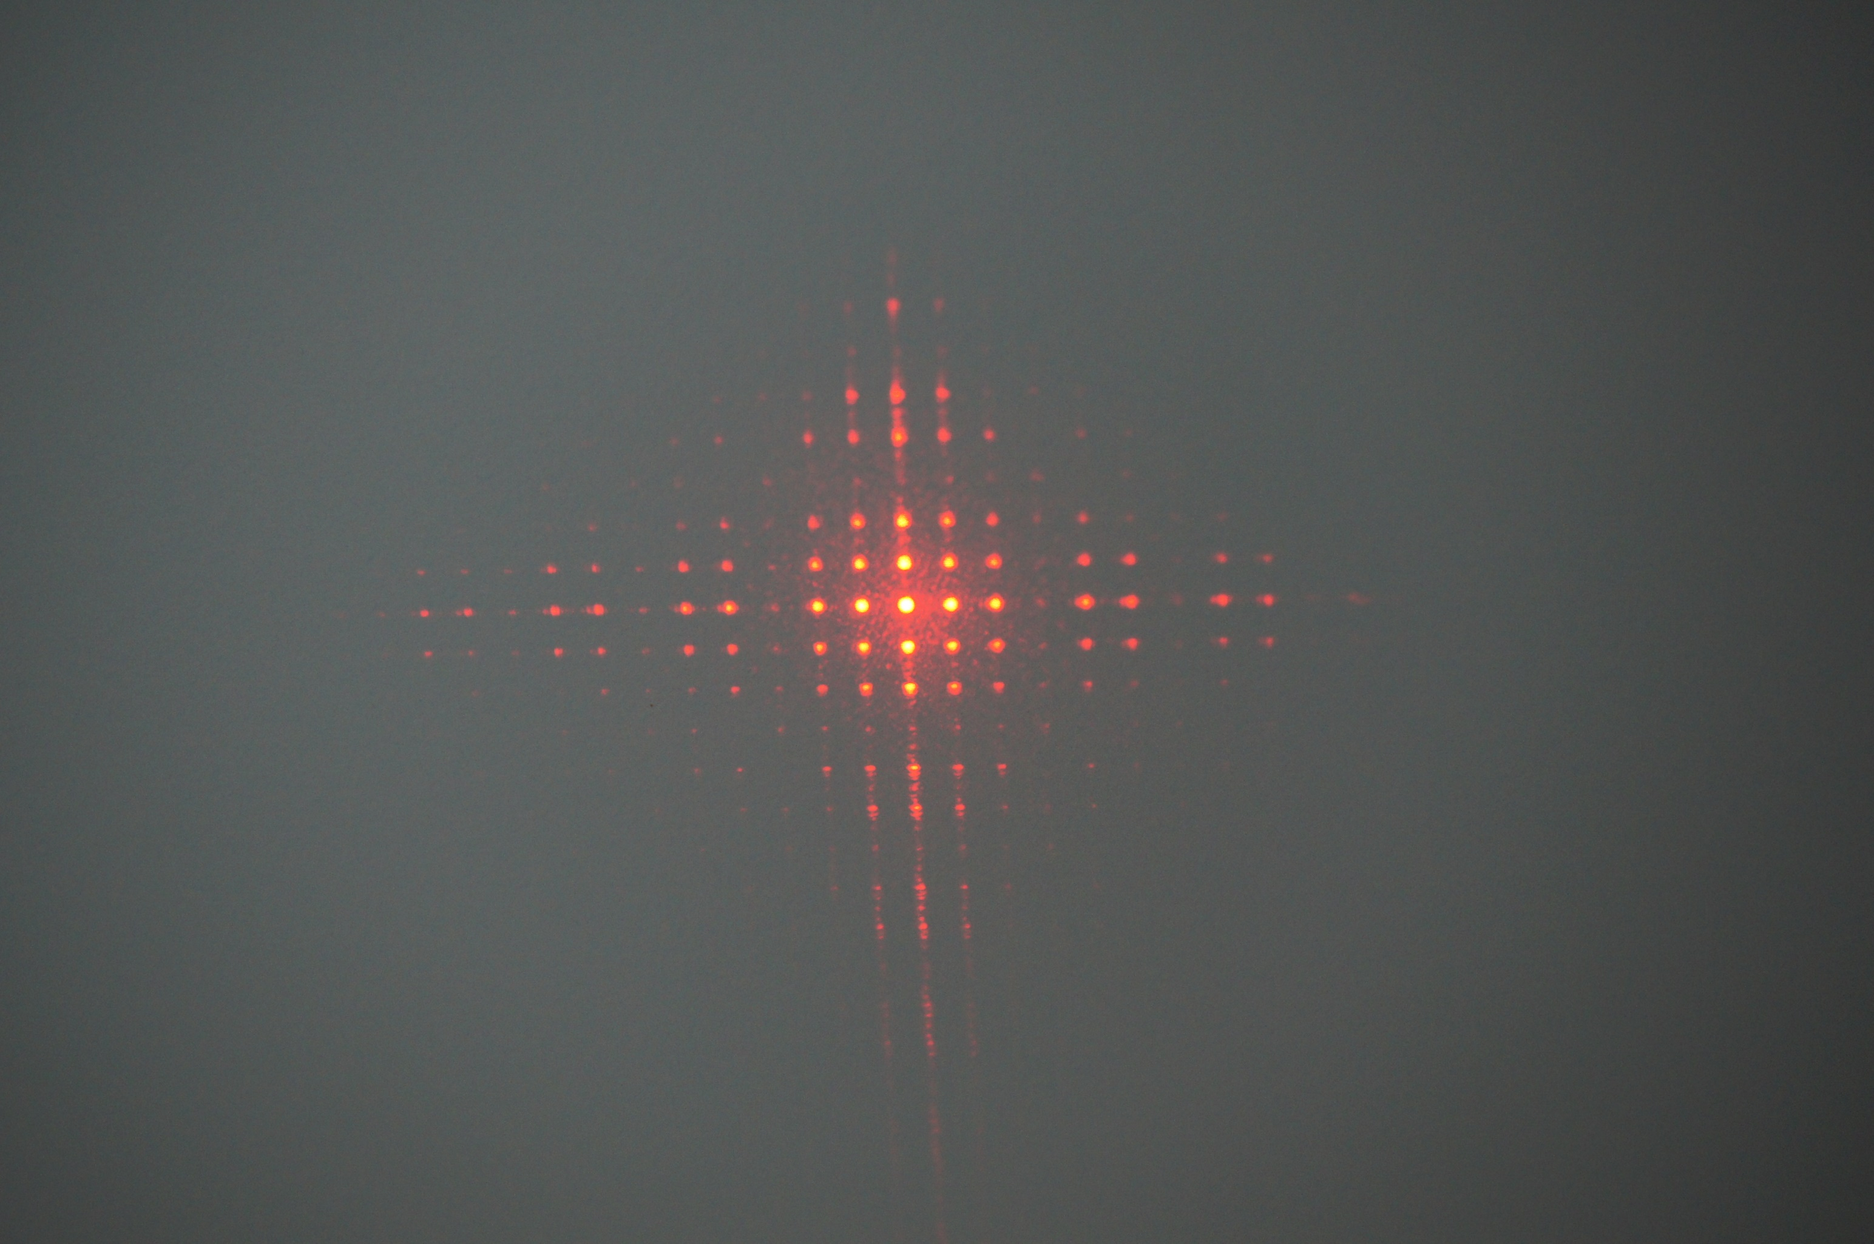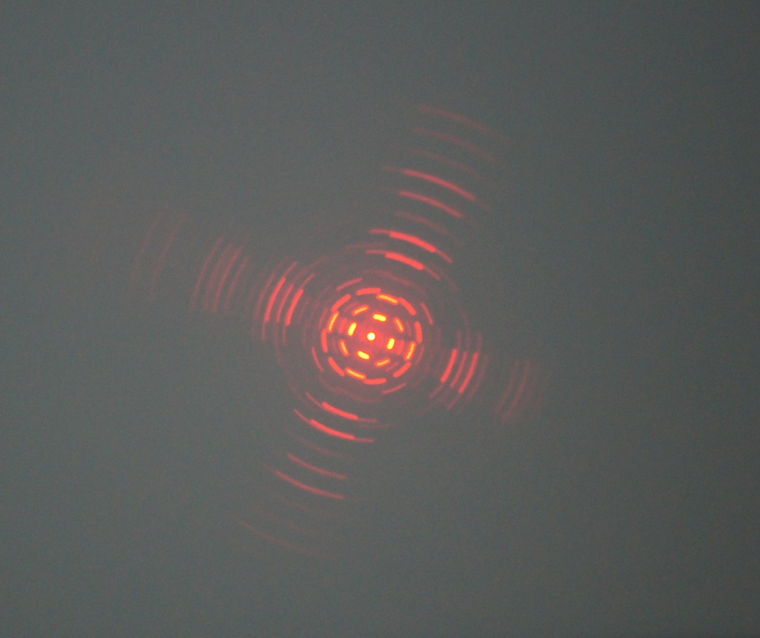
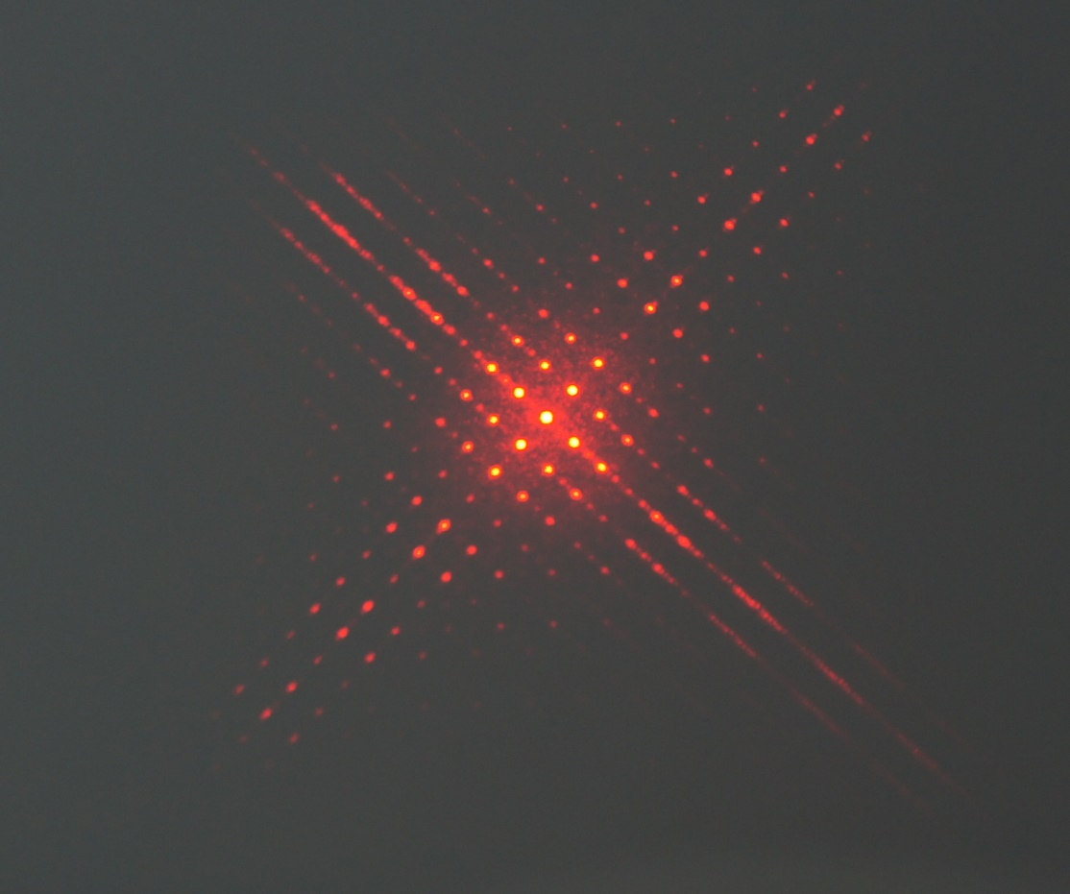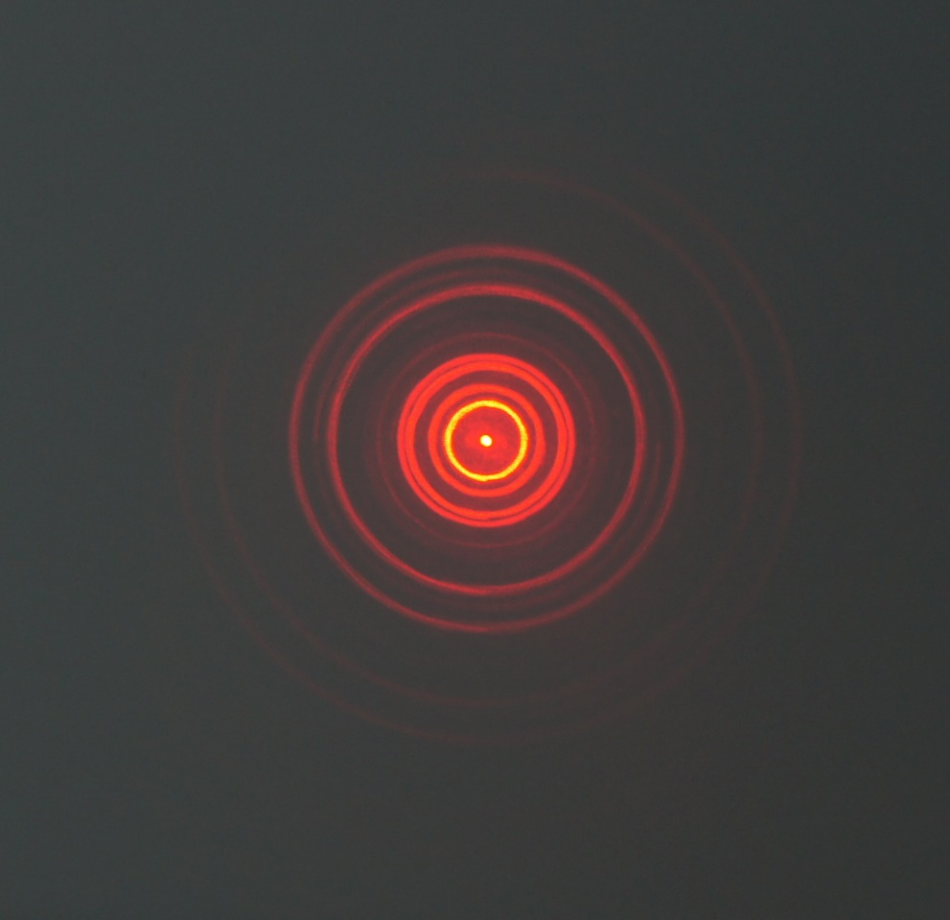
Abb. 6: Interferenz am Kreuzgitter bei unterschiedlichen Gitterstellungen und in Bewegung.

5. Alternativen

In der Regel sollte in jeder Physiksammlung eine Elektronenbeugungsröhre vorhanden sein. Ist dies nicht der Fall, so bieten sich folgende Alternativen an:

Auf der Seite www.leifiphysik.de gibt es viele auch weiterführende Materialien zum Thema inklusive Videos.
Die Elektronenbeugungsröhre wird als RCL (remotely controlled labaratory) angeboten und ist unter der URL
http://rcl-munich.informatik.unibw-muenchen.de/ger/lab_index.htm
zu finden. Neben dem über einen Webserver gesteuerten und mittels Webcam beobachtbaren realen Versuchsaufbau bietet die Seite auch theoretische Grundlagen und Aufgaben an.
Eine weitere Alternative bildet das interaktive Bildschirmexperiment. Ein Beispiel zur Elektronenbeugung in englischer Sprache finden sich unter: https://phet.colorado.edu/de/simulation/legacy/davisson-germer

6. Auswertung
Berechnung der de-Broglie-Wellenlänge
Für die de-Broglie-Wellenlänge gilt der Zusammenhang λ = $\frac{h}{me v}$.
Analog zur Wellenlänge des Photons ergibt sich die Materiewellenlänge des Elektrons aus dem Quotienten des Wirkungsquantums h und dem Impuls p = m_{e}v.

Energiesatz für die beschleunigten Elektronen:

$\frac{me}{2}$v² = e U_{A} ⇒ v = $\frac{2 e UA}{me}$

Einsetzen liefert: λ = $\sqrt{2 me e UA}$

Messwerte:
Abstand Folie - Schirm: | L = 13,5 cm
Netzebenenabstände Graphit: | d₁ = 123 pm
 | d₂ = 213 pm

Berechnung der Wellenlänge aus dem Interferenzmuster
D₁ = 2,9 cm | R₁ = D₁/2 = 1,45 cm | λ = 2 · 213 pm · sin (0,5 · arctan ) = 22,8 pm
D₂ = 5 cm | R₂ = D₂/2 = 2,5 cm | λ = 2 · 123 pm · sin (0,5 · arctan ) = 22,5 pm

Berechnung der Wellenlänge aus der Anodenspannung
Anodenspannung U_{A} = 3,6 kV
λ = $\sqrt{2 me e UA}$ = = 20,5 pm

7. Physikalische Vorgänge bei der Elektronenbeugung

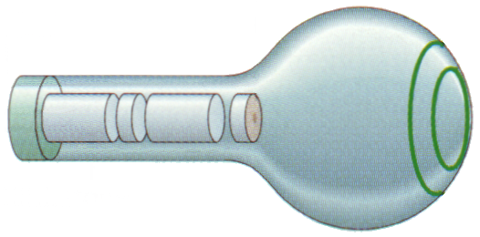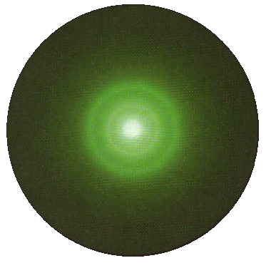
6 V
max. 5 kV
K
A
Intensität
Graphitfolie
Z₁
Z₂
Z₂
D₂
D₁
Abb. 7: Schematische Darstellung der Beugungsröhre und -ringe

Von der der mit der Heizspannung betriebenen Kathodenwendel gehen Elektronen aus, die in der evakuierten Röhre durch die Anodenspannung beschleunigt werden. Sie durchsetzen in der durchbohrten Anode eine dünne Schicht aus polykristallinem Graphit. Der Strahl wird durch eine elektrostatische Linse, die aus den Zylindern Z₁, Z₂, Z₃ aufgebaut ist, gebündelt. Auf dem Leuchtschirm erscheinen konzentrische Ringe.
Da die Elektronen beim Durchdringen der Graphitschicht aus ihrer ursprünglichen Richtung abgelenkt, also gestreut werden, erwartet man auf dem Leuchtschirm eine kreisförmige helle Fläche, bei der die Helligkeit von innen nach außen gleichmäßig abnimmt. Das Auftreten der Ringe ist jedoch überraschend und deutet auf eine Interferenzerscheinung hin. Als Gitter für die Beugung der Elektronen dient in diesem Fall das Kristallgitter der Graphitfolie. Da das Graphitgitter zwei unterschiedliche Gitterkonstanten besitzt, entstehen zwei Beugungsringe erster Ordnung.

8. Diskussion der Modellvorstellungen als grundlegendes Erkenntniswerkzeug

De Broglies Hypothese
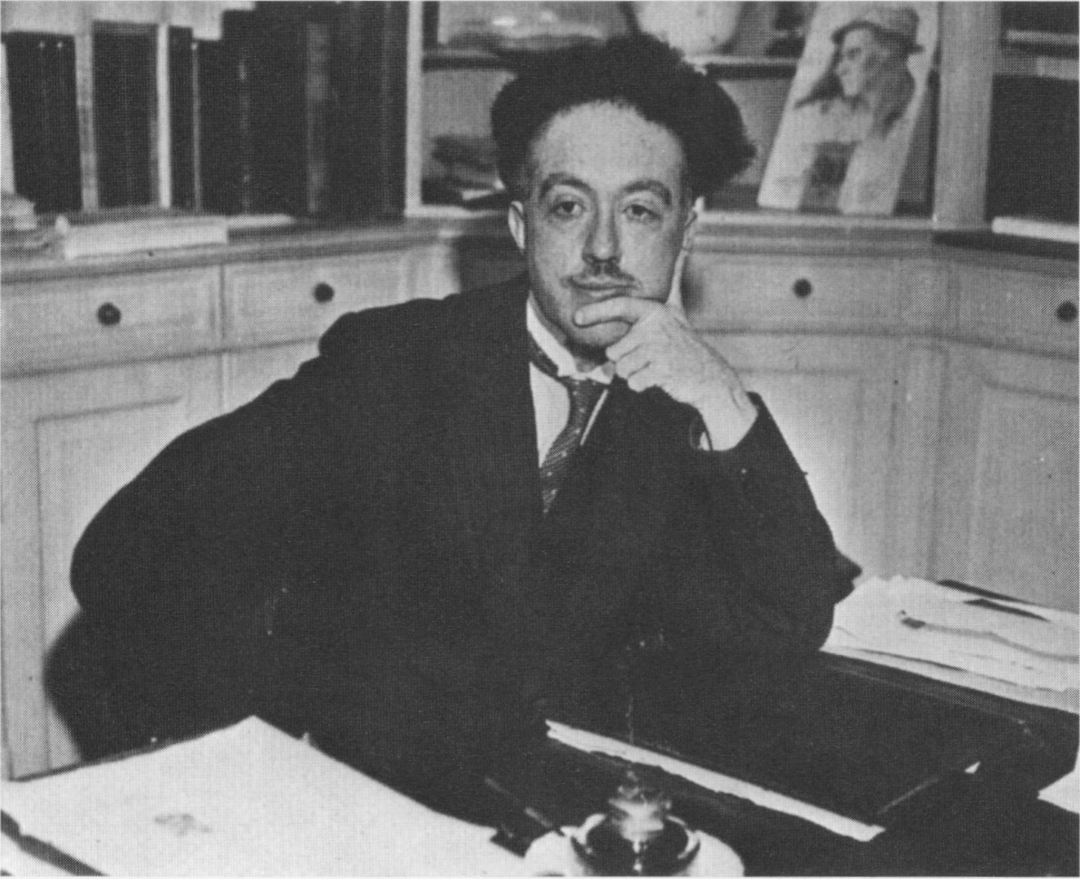
Als der französische Doktorand Louis Prince de Broglie (gesprochen: [brōj]) 1924 seine Dissertation einreichte, wusste man bereits, dass Strahlung Eigenschaften von Wellen und von Teilchen in sich vereinigt. Eine Reihe von optischen Erscheinungen kann nur mit Hilfe der Wellenvorstellung des Lichts verstanden werden. Es existieren aber auch andere Erfahrungstatsachen, die nur durch die Korpuskelvorstellung verständlich werden. Dabei darf nicht übersehen werden, dass das Licht weder eine Wellenerscheinung noch ein Korpuskelstrom ist, sondern dass es sich sowohl bei der Wellen- als auch bei der Korpuskelvorstellung um Modelle, d.h. um Schöpfungen des menschlichen Geistes handelt, die die Aufgabe haben, eine anschauliche Beschreibung des Phänomens Licht zu ermöglichen. Die Tatsache, dass ein einziges Modell zur anschaulichen Beschreibung aller Eigenschaften des Lichtes nicht ausreicht, sondern dass zwei Modelle nebeneinander verwendet werden müssen, bezeichnet man als Dualismus von Welle und Korpuskel.
De Broglie schlug nun vor, diese Dualität solle auch für Materie gelten, insbesondere für Elektronen. Natürlich war der Gedanke äußerst spekulativ, denn es gab keinerlei Beweise für ein wellenähnliches Verhalten von Elektronen oder irgendwelchen anderen Teilchen. Wie war der Physiker auf diese anscheinend seltsame Idee gekommen? Sie war - sozusagen - vom Himmel gefallen, ähnlich dem "glücklichem Gedanken", der Einstein zum Äquivalenzprinzip führte. De Broglie selbst meint dazu:

"Nach dem Ende des Ersten Weltkrieges dachte ich viel über die Quantentheorie und den Welle-Teilchen-Dualismus nach. … Plötzlich hatte ich eine Eingebung: Der von Einstein postulierte Welle-Teilchen-Dualismus musste ein absolut allgemeines, der gesamten physikalischen Natur innewohnendes Phänomen sein.

Das Universum besteht ausschließlich aus Materie und Strahlung. De Broglies Hypothese ist deshalb eine grundsätzliche Aussage über die allumfassende Symmetrie der Natur.

Für Photonen ergibt sich unmittelbar aus der Einstein‘schen Quantelung der Strahlung, E = hf, und der Energie-Impuls-Invariante, E² = E₀² + (cp)², für ein Teilchen mit einer Ruheenergie E₀ = 0:
E = cp = hf = λ. ⇒ λ = $\frac{h}{p}$
De Broglie übertrug die vom Licht her bekannte Beziehung zwischen Wellengrößen (Frequenz und Wellenlänge) und Teilchengrößen (Masse bzw. Energie und Impuls) auf die Materie.

Es wird nun von de Broglie angenommen, dass die für die Energie und den Impuls von Lichtquanten gefundenen Formeln
E = hf und p = λ
auch auf bewegte Materieteilchen angewendet werden können. Für den Sonderfall, dass die Teilchengeschwindigkeit v wesentlich kleiner als die Vakuum-Lichtgeschwindigkeit c ist, erhält man die
de-Broglie-Beziehung: λ = $\frac{h}{m0 · v}$

Was bedeuten die "Wellen"? (zum historisch-genetischen Zugang)
λ
De Broglie gab außerdem eine physikalische Interpretation der Bohr'schen Quantelung des Drehimpulses des Elektrons in wasserstoffähnlichen Atomen an: Die Quantelung entspricht der Bedingung stehender Wellen. Für den Drehimpuls gilt
mvr = nħ für ganzzahliges n
2πr = $\frac{nh}{mv}$ = $\frac{nh}{p}$ = nλ entspricht dem Umfang der Bahn
Die Idee, diskrete Energiezustände in Materie mit stehenden Wellen zu erklären, erschien vielversprechend. Gegen Ende des Jahres 1925 griff Erwin Schrödinger de Broglies Hypothesen auf und baute sie zu einer vollständigen Theorie aus. 1927 bestätigten C. J. Davisson und L. H. Germer diese Theorie durch eine direkte experimentelle Beobachtung von Interferenzerscheinungen an Elektronenstrahlen.

9. Vertiefende und optionale Inhalte

Das Zustandekommen der Beugungsringe (fakultativ):
Die Interferenzringe kommen folgendermaßen zustande: Die Graphitschicht ist aus vielen einzelnen Mikrokristallen aufgebaut, die ungeordnet nebeneinander liegen. Die Netzebenen der Mikrokristalle bilden mit dem einfallenden Strahl alle möglichen Winkel und u.a. auch stets solche, die der Bragg-Bedingung genügen. In diesem Fall wird der Elektronenstrahl um den Winkel 2ϑ abgelenkt. Andere Mikrokristalle, die um die Achse der Ausbreitungsrichtung gedreht vorliegen, werden von den Elektronen unter dem Winkel ϑ getroffen und bewirken ebenfalls eine Ablenkung um 2ϑ. Die Strahlen verlassen die Graphitkristalle auf dem Mantel eines Kegels, dessen Achse der einfallende Elektronenstrahl ist und dessen Spitze in der Graphitschicht liegt. Der senkrecht zur Achse stehende Leuchtschirm zeigt ein kreisförmiges Maximum.
Da der größere Ringradius nicht das Doppelte des kleineren ist, sind die beiden Ringe nicht Maxima verschiedener Ordnung, sondern Maxima 1. Ordnung zu verschiedenen Gitterebenenabständen. Aus Strukturmessungen mit Röntgenstrahlen kennt man das bienenwabenähnliche Kristallgefüge von Graphit und die Netzebenenabstände d₁ = 123 pm und d₂ = 213 pm.
123 pm  213 pm | 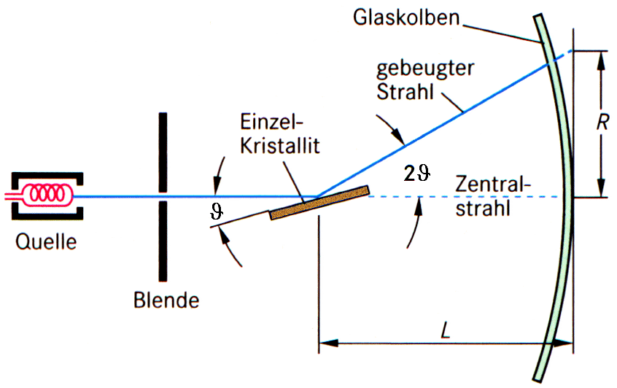
Abb. 8: Hexagnoales Graphtigitter mit zwei Gittersonstanten | Abb. 9: Beugungsgeometrie der Bragg-Reflexion.
In Analogie zur Bestimmung der Wellenlänge von Röntgenstrahlung lautet die Bragg-Bedingung hier:
k λ = 2 d · sin ϑ (hier: k = 1)

Mit den Bezeichnungen aus der Abb. ergibt sich:
tan 2ϑ = $\frac{R}{L}$
Für die Wellenlänge erhält man also:
λ = 2 d · sin (0,5 · arctan $\frac{R}{L}$)

Alternative Formel zur Ermittlung der Wellenlänge:
Für den hier vorliegenden Fall kleiner Winkel ϑ gilt: 2 sin ϑ ≈ sin 2ϑ ≈ tan 2ϑ. Mit tan 2ϑ = R/L ergibt sich für die Wellenlänge: λ = d · tan 2ϑ = d · $\frac{R}{L}$

Der Beugungsring mit dem größeren Radius R wird durch Interferenz am kleineren Netzebenenabstand d erzeugt!
λ = 2 d₁ · sin (0,5 · arctan $\frac{R2}{L}$) bzw. λ = d₁ · $\frac{R2}{L}$
λ = 2 d₂ · sin (0,5 · arctan $\frac{R1}{L}$) bzw. λ = d₂ · $\frac{R1}{L}$

Relativistische Betrachtung:

Für Photonen ergibt sich unmittelbar aus der Einstein‘schen Quantelung der Strahlung, E = hf, und der Energie-Impuls-Invariante, E² = E₀² + (cp)², für ein Teilchen mit einer Ruheenergie E₀ = 0:
E = cp = hf = λ. ⇒ λ = $\frac{h}{p}$
De Broglie übertrug die vom Licht her bekannte Beziehung zwischen Wellengrößen (Frequenz und Wellenlänge) und Teilchengrößen (Masse bzw. Energie und Impuls) auf die Materie.
Ein Körper mit der Ruhemasse m₀, der sich mit der Geschwindigkeit v bewegt, besitzt nach der Relativitätstheorie
die Energie E = m · c² = β
und den Impuls p = m · v = β mit β = $\frac{v}{c}$

Es wird nun von de Broglie angenommen, dass die für die Energie und den Impuls von Lichtquanten gefundenen Formeln
E = hf und p = λ
auch auf bewegte Materieteilchen angewendet werden können. Dann ergibt sich der folgende Zusammenhang:
β = λ ⇒ λ = $\frac{v2}{c2}$
Für den Sonderfall, dass die Teilchengeschwindigkeit v wesentlich kleiner als die Vakuum-Lichtgeschwindigkeit c ist, erhält man die
de-Broglie-Beziehung: λ = $\frac{h}{m0 · v}$

Experimentelle Überprüfung der Hypothese
Warum aber ist das wellenartige Verhalten von Materie vor de Broglies Arbeiten niemals beobachtet worden ist. Eine Antwort darauf finden wir, wenn wir uns daran erinnern, dass die Welleneigenschaften des Lichts erst zutage traten, als die Abmessungen der Öffnungen oder Spalte in den Versuchsaufbauten soweit verringert werden konnten, dass sie in die Größenordnung der Wellenlängen von Licht gelangten. Die Wellennatur der Strahlung offenbart sich nicht, solange die Primärabmessungen der Beobachtungsgeräte groß gegen die Wellenlänge des Lichts sind. Ist zum Beispiel d der Durchmesser einer Linse oder die Breite eines Spalts, so treten für Licht mit der Wellenlänge λ Beugungseffekte nur bei denjenigen Winkeln θ um die Vorwärtsrichtung (θ = 0) herum auf, für die gilt sin θ = λ/d. In der Strahlenoptik geht λ/d → 0 und damit auch θ ≈ sin θ → 0. Gelangt jedoch eine charakteristische Dimension des Geräts in die Größenordnung von λ (oder darunter), dann wird λ/d ≈ 1. In diesem Fall kann man θ ≈ λ/d ohne weiteres beobachten, und die wellenartigen Eigenschaften des Lichts treten in Erscheinung. Die durch λ = h/p gegebene Wellenlänge ist für makroskopische Objekte extrem klein, weil die Planck‘sche Konstante so klein ist.

Will man überprüfen, ob materielle Teilchen sich auch wie Wellen verhalten können, muss man typische Welleneigenschaften, also Beugung oder Interferenz bei ihnen nachweisen. Wie beim Licht kann man auch bei Materie nur Ergebnisse erwarten, wenn die Wellenlängen und die entsprechenden Spaltöffnungen etwa dieselbe Größe haben.

Problem:
Welche materiellen Teilchen eignen sich, um die de-Broglie-Hypothese zu überprüfen, und wie muss der entsprechende Versuch aufgebaut sein?
Ein Tischtennisball mit m = 2,0 g fliegt mit der Geschwindigkeit v = 5,0 m/s über die Platte.
λ = $\frac{h}{m v}$ = ≈ 6,6 · 10⁻³² m
Diese Wellenlänge ist nicht messbar! Zum Vergleich: Röntgenstrahlen haben die Wellenlänge 10⁻⁸ m > λ > 10⁻¹³ m.

Um zu größeren, messbaren Wellenlängen zu kommen, muss man Teilchen kleinerer Masse nehmen.
Elektron mit der Geschwindigkeit v = 0,01 c
λ = $\frac{h}{m v}$ = ≈ 2,4 · 10⁻¹⁰ m
Diese Wellenlänge ist von der Größenordnung der Röntgenwellenlängen.

Problem:
Wie findet man eine geeignete Versuchsanordnung, bei der diese Elektronen eventuell Welleneigenschaften zeigen können?

Lösung:
Kristalle sind feine Gitter. Bereits 1913 fanden die Physiker Bragg (Vater und Sohn) für Röntgenstrahlen eine elegante Methode der Wellenlängenbestimmung.

Der erste Nachweis der Elektronenbeugung gelang am 06.01.1927 Davisson und Germer in den Laboratorien der Bell Telephone Company in New York.

Das Davisson-Germer-Experiment
Am 14. August 1925 erschien in der Zeitschrift Naturwissenschaften eine kurze Notiz von Walter Elsasser, der damals bei Franck (Franck-Hertz-Versuch) studierte. Er schlug vor, die Welleneigenschaften langsamer Elektronen durch Streuung an Einkristallen nachzuweisen. Erste derartige Messungen zur Bestimmung der Wellenlänge von Elektronen wurden 1927 von Clinton Davisson und Lester Germer vorgenommen. Die beiden Physiker untersuchten die Reflexion von Elektronen an Nickeltargets und kannten weder Elsassers Vorschlag noch de Broglies Arbeiten. Davisson und Germer hatten ein Target erhitzt, um eine Oxidschicht zu entfernen, die sich durch ein Leck im Vakuumsystem hatte bilden können. Danach stellten sie fest, dass die Intensität der gestreuten Elektronen als Funktion des Streuwinkels Maxima und Minima aufwies. Während des Abkühlens war die Nickelprobe kristallisiert - was die Forscher sahen, waren Beugungseffekte von Elektronen. Davisson und Germer erkannten die Bedeutung ihrer Zufallsentdeckung und untersuchten gezielt die Streuung von Elektronen an einem eigens hergestellten Nickel-Einkristall.

